ИЗДЕЛИЯ ИЗ НАГРЕВАЕМОГО ТАБАКА. РИСКИ ИСПОЛЬЗОВАНИЯ

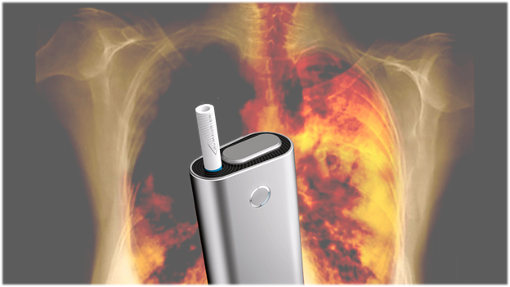
ЧТО ТАКОЕ ИЗДЕЛИЯ ИЗ НАГРЕВАЕМОГО ТАБАКА?
Изделия из нагреваемого табака (ИНТ) — табачные изделия, выделяющие при нагревании аэрозоли, содержащие никотин и ряд других химических веществ, которые вдыхаются потребителем через рот.
В состав таких изделий (их табачной части) входит никотин, который обладает способностью вызывать стойкую зависимость.
Кроме того, такие изделия содержат нетабачные, добавки, в том числе, ароматизаторы.
При употреблении ИНТ имитируется процесс курения традиционных сигарет.
ИНТ отличаются от электронных систем доставки никотина (ЭСДН), которые относятся к отдельной категории табачных изделий, не содержащих листовой табак.

ЧТО ПРОИСХОДИТ В ПРОЦЕССЕ НАГРЕВАНИЯ?
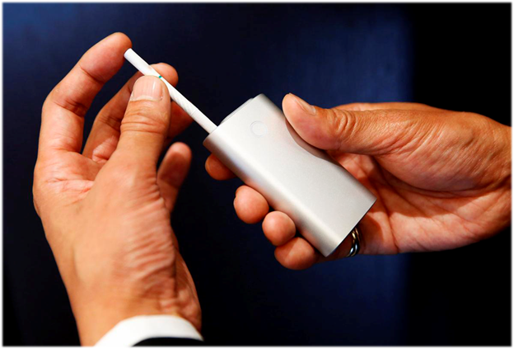
Для получения насыщенного никотином аэрозоля, табак в ИНТ нагревается до 350 °C при помощи портативного устройства для нагревания (тление обычных сигарет происходит при 600 °C).
Устройство для нагревания в составе изделия представляет собой либо источник тепла, под внешним воздействием которого никотин в виде аэрозоля вытягивается из сигарет специальной конструкции, либо плотно закрывающуюся разогреваемую камеру для аэрозолизации никотина непосредственно из табачного листа.
Устройство для нагревания работает от аккумулятора; в процессе пользования курильщик делает периодические затяжки через мундштук, вдыхая некоторый объем аэрозоля, который затем проникает в органы дыхания.

ИНТ ОТНОСИТСЯ К ЭЛЕКТРОННЫМ СИГАРЕТАМ?
Нет, ИНТ не аналог электронных сигарет. В ИНТ никотин получается в процессе теплового воздействия на табак. В электронных сигаретах нагревается курительная жидкость, которая может содержать или не содержать никотин, и в большинстве случаев не содержит табака.

ИНТ безопаснее обычных сигарет?
Нет, на сегодняшний день отсутствуют доказательства, подтверждающие меньший вред использования ИНТ по сравнению с традиционными формами табачных изделий.
В настоящее время крайне мало независимых исследований, оценивающих влияние использования ИНТ на здоровье, а данные о долгосрочных последствиях полностью отсутствуют.
Утверждения производителей, о том, что ИНТ намного менее опасны, чем сигареты, необоснованно, так как не имеют научных подтверждений.
Безопасно ли использование ИНТ для окружающих?
Однозначного ответа на этот вопрос нет, для оценки риска, которому подвергаются окружающие требуются независимые исследования, в настоящее время отсутствующие.
Что в итоге?
Употребление табака в любой форме, в том числе при использовании ИНТ, наносит здоровью вред. Табак по своей природе токсичен и содержит канцерогены даже в природной форме. Поэтому на ИНТ Рамочной конвенцией ВОЗ по борьбе против табака распространяются такие же правила и меры регулирования, что и на любую другую табачную продукцию.
Чего мы не знаем?
ИНТ появились на рынке недавно, потенциальные последствия их использования неизвестны и не изучены.
Пока преждевременно делать выводы об их способности упрощать отказ от курения, их привлекательности для новых молодых потребителей табака («эффекте приобщения») или об их взаимодействии с другими традиционными табачными изделиями и электронными сигаретами при одновременном употреблении.
ВОЗ УТВЕРЖДАЕТ:
«НА СЕГОДНЯШНИЙ ДЕНЬ НЕ ИМЕЕТСЯ ДОКАЗАТЕЛЬСТВ ТОГО, ЧТО ИНТ МЕНЕЕ ВРЕДНЫ, ЧЕМ ТРАДИЦИОННЫЕ ТАБАЧНЫЕ ИЗДЕЛИЯ»!

